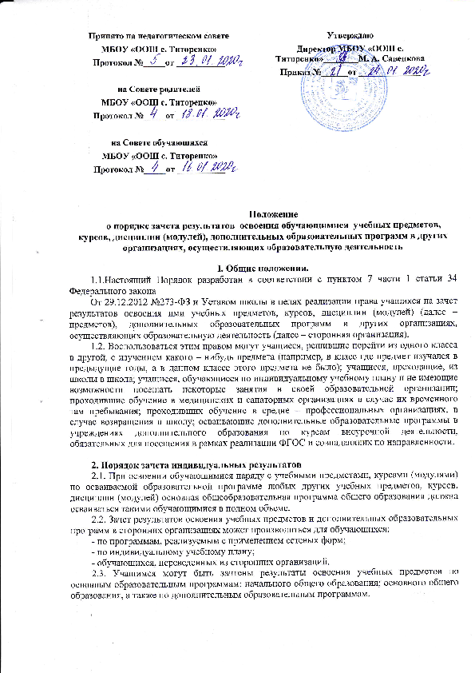Принято на педагогическом совете  МБОУ «ООШ с. Титоренко»  Протокол №_____от ___________ | Утверждаю  Директор МБОУ «ООШ с. Титоренко»________М. А. Савенкова  Приказ №______от ______________
на Совете родителей
МБОУ «ООШ с. Титоренко»
Протокол №_____от ___________

на Совете обучающихся
МБОУ «ООШ с. Титоренко»
Протокол №_____от ___________

Положение
о порядке зачета результатов освоения обучающимися учебных предметов, курсов, дисциплин (модулей), дополнительных образовательных программ в других организациях, осуществляющих образовательную деятельность

I. Общие положения.
1.1.Настоящий Порядок разработан в соответствии с пунктом 7 части 1 статьи 34 Федерального закона
От 29.12.2012 №273-ФЗ и Уставом школы в целях реализации права учащихся на зачет результатов освоения ими учебных предметов, курсов, дисциплин (модулей) (далее – предметов), дополнительных образовательных программ в других организациях, осуществляющих образовательную деятельность (далее – сторонняя организация).
1.2. Воспользоваться этим правом могут учащиеся, решившие перейти из одного класса в другой, с изучением какого – нибудь предмета (например, в класс где предмет изучался в предыдущие годы, а в данном классе этого предмета не было); учащиеся, преходящие, из школы в школа; учащиеся, обучающиеся по индивидуальному учебному плану и не имеющие возможности посещать некоторые занятия в своей образовательной организации; проходившие обучение в медицинских и санаторных организациях в случае их временного там пребывания; проходивших обучение в средне – профессиональных организациях, в случае возвращения в школу; осваивающие дополнительные образовательные программы в учреждениях дополнительного образования по курсам внеурочной деятельности, обязательных для посещения в рамках реализации ФГОС и совпадающих по направленности.

2. Порядок зачета индивидуальных результатов
2.1. При освоении обучающимися наряду с учебными предметами, курсами (модулями) по осваиваемой образовательной программе любых других учебных предметов, курсов, дисциплин (модулей) основная общеобразовательная программа общего образования должна осваиваться такими обучающимися в полном объеме.
2.2. Зачет результатов освоения учебных предметов и дополнительных образовательных программ в сторонних организациях может производиться для обучающихся:
- по программам, реализуемым с применением сетевых форм;
- по индивидуальному учебному плану;
- обучающихся, переведенных из сторонних организаций.
2.3. Учащимся могут быть зачтены результаты освоения учебных предметов по основным образовательным программам: начального общего образования; основного общего образования, а также по дополнительным образовательным программам.
2.4. Освоение учащимися учебных предметов в сторонней организации не дает ему права пропуска обязательных учебных занятий в соответствии с утвержденным расписанием.
2.5.Зачет результатов освоения учащимся учебных предметов по программам, реализуемым в сетевой форме, осуществляется в порядке, предусмотренном в договоре о сетевой форме реализации образовательных программ.

2.6.Зачет результатов освоения учащимся учебных предметов по программам начального общего, основного общего образования осуществляется при одновременном выполнении следующих условий: -эти предметы входят в учебные планы образовательного учреждения;

-их названия полностью совпадают с названиями предметов в учебном плане ОУ;

-количество часов, отведенное на их изучение в сторонней организации, соответствует

превышает количество часов, отведенных на их изучение в учебном плане ОУ;
-эти предметы не являются обязательными для государственной итоговой аттестации;

-эти предметы не выбраны обучающимися для государственной итоговой аттестации.

2.7.Зачет результатов освоения обучающимися выпускных 9-х классов учебных предметов по программам основного общего образования, являющихся обязательными или выбранными обучающимися для государственной итоговой аттестации, не производится.

2.8.Зачет результатов освоения учебных предметов проводится по заявлению родителей

(законных представителей) несовершеннолетнего обучающегося, осваивающего основные общеобразовательные программы начального и основного общего образования, в котором указываются:
-Ф.И.О. заявителя (Ф.И.О. обучающегося в заявлении законного представителя);
-название предмета (предметов), по которым проводится зачет результатов освоения учебных предметов;
-класс (классы), год (годы) изучения;

-полное наименование и юридический адрес сторонней организации;
-объем учебных часов, предусмотренных для изучения предмета (предметов) в учебном плане сторонней организации;
-форма (формы) итогового или промежуточного контроля знаний в соответствии с учебным планом сторонней организации;

-отметка (отметки) обучающегося по результатам итогового или промежуточного контроля;
-дата;
-подпись.

2.9. При подаче заявления родитель (законный представитель) несовершеннолетнего обучающегося предъявляет документ, подтверждающий его статус.

2.10.К заявлению прилагается заверенная подписью руководителя и печатью сторонней организации справка, содержащая следующую информацию:
-название предмета (предметов);
-класс (классы), год (годы) изучения;
-объем учебных часов, предусмотренных для изучения предмета (предметов) в учебном плане сторонней организации;
-форма (формы) промежуточной аттестации обучающегося в соответствии с учебным планом сторонней организации;
-отметка (отметки) по результатам промежуточной аттестации.
2.11.По результатам рассмотрения заявления директор принимает одно из следующих решений:

-зачесть результаты освоения учащимся заявленного предмета в сторонней организации

с

предъявленной отметкой;
-не засчитывать результаты освоения учащимся заявленного предмета в сторонней организации, так как предъявленные документы не соответствуют настоящему Порядку.

2.12.О принятом решении директор информирует под роспись заявителя (заявителей) пяти рабочих дней со дня подачи заявления.

2.13.В случае принятия положительного решения директор издает приказ о зачете результатов освоения учащимся заявленного предмета.

2.14.В случае принятия решения об отказе в зачете результатов освоения учащимся заявленного предмета в сторонней организации директор ставит на заявлении резолюцию «Отказать». Обучающемуся, по заявленному предмету, выставляется итоговая оценка, полученная им в образовательном учреждении.

